Kein Spieltag ohne „Kepo“

LINZ. Herbert Keplinger hat seit 60 Jahren so gut wie keine Partie der SV Urfahr versäumt.
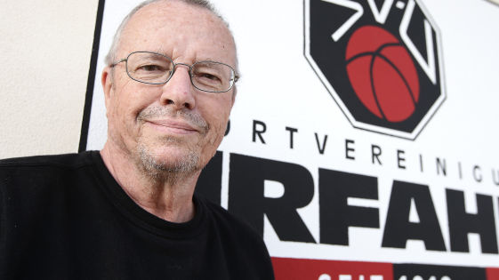
Ein Mann, eine Leidenschaft: Herbert Keplinger vor dem Vereinswappen des SV Urfahr Bild: Weihbold
Es gibt Menschen, bei denen kennt die Liebe zu ihrem Fußballverein keine Grenzen. Herbert Keplinger ist so einer. Sogar die Absperrung am Spielfeldrand übersprang er für „seine“ SV Urfahr einmal, um den bereits geschlagenen Tormann seiner Mannschaft vor einem Gegentreffer zu bewahren. „Nachdem ich den rollenden Ball vor der Torlinie aufgehalten habe, war ich sehr schnell vom Sportplatz verschwunden“, erzählt der 65-Jährige. Dabei grinst der ältere Herr wie ein Spitzbub. So eine Haltlosigkeit wäre dem ehemaligen Geografie-Lehrer im Leben abseits des Fußballs völlig fremd.
In den vergangenen 60 Jahren gab es kaum eine Spielminute der SV Urfahr, die „Kepo“ versäumt hat. Es ist eine Leidenschaft, die er von seinem Großvater „erbte“: Der gehörte zu den Gründern des Linzer Vereins, der es 1953 in die zweithöchste österreichische Spielklasse schaffte.
Damals wurde Herbert Keplinger als junger Bursch auf jenen Sportplatz mitgenommen, der ganz nahe am Linzer Donau-Ufer liegt. Wenn sein Großvater „Schuss, Schuss!“, schrie, tat er das ziemlich laut und aufgeregt. Seinem Arzt missfiel das, weshalb er ihm später seinen Einsatz für den Klub verbat. Herbert Keplinger ging von da an alleine zu den Spielen. Früher sammelte die Mannschaft sogar Geld, damit sich der treueste Fan das Zugticket für lange Auswärtsfahrten leisten konnte. Die Rot-Schwarzen spielen aktuell zwar nur mehr in der 1. Klasse Mitte, die Begeisterung lebt bei Herbert Keplinger aber weiter auf höchstem Niveau.

Auswärts ein Schweinsbraten
Bei strittigen Referee-Entscheidungen hält es ihn nach wie vor nicht auf der Tribünen-Bank. „Wenn die Schiedsrichter wüssten, dass ich einmal Lehrer war...“, erzählt der Pensionist. Hin und wieder rufen er und sein bester Freund Ulrich Wöss laut Richtung Spielfeld. Auch „Bulli“ ist bei allen Spielen mit von der Partie. Erst halb so lange wie „Kepo“, doch immerhin auch schon seit 30 Jahren.
Zum Ritual geworden ist dabei der Schweinsbraten, den sich die beiden bei Auswärtsfahrten in örtlichen Wirtshäusern einverleiben. Und auf Urlaub fährt der 65-Jährige nur dann, wenn das Fußball-Unterhaus Pause macht.

Hochwasser hinterließ Narben
Dabei blieb dem treuen Anhänger nichts erspart: Einmal musste er mitansehen, wie ein älterer Zuschauer hinter dem Tor zusammenbrach. „Ich habe den Mann dann leider nie mehr auf dem Sportplatz gesehen“, erzählt Keplinger.
Derzeit kommt der Mann mit den kurzen, grauen Haaren nicht gerne auf den altehrwürdigen SV-Urfahr-Platz – weil das Hochwasser hier im Juni vieles zerstört hat. Kein Grashalm wächst dort, wo der Klub im Sommer den Meistertitel in der 2. Klasse fixierte. Der Rasen ist noch lange nicht wieder fit, im Gegenteil: Bagger verschieben die Erdmassen, das Spielfeld sieht wie ein frisch gepflügter Acker aus. Herbert Keplinger tut das weh.
Wenn er derzeit die von weißen Hochhäusern umgebene Anlage betritt, schwingt Wehmut mit. „Der Anblick ist schon traurig.“ Einstweilen weicht der Verein bei Heimspielen auf den leerstehenden Platz in Nettingsdorf (Gemeinde Ansfelden) aus. Bis zu einem Jahr kann es noch dauern, bis seine Elf wieder auf dem Urfahr-Platz im nördlichen Stadtteil von Linz spielen kann. Eines ist für Herbert Keplinger aber klar: Auch auf dem „fremden“ Platz will er bis dahin keine Partie versäumen.

Zur Person
Name: Herbert Keplinger
Alter: 65
Beruf: Pensionist, vormals Hauptschullehrer in Bad Zell
Wohnort: Bad Zell
Familienstand: verheiratet, zwei Kinder
Fußballer-Karriere? Nie als Vereinsspieler, früher als Hobby-Kicker aktiv
Bestes Spiel der SV Urfahr? Eine 0:1-Cupniederlage gegen Rapid Wien im Jahr 1969 vor 4000 Zuschauern

